**МИНОБРНАУКИ РОССИИ**

**Федеральное государственное бюджетное образовательное учреждение высшего образования**

**«Ярославский государственный технический университет»**



Семьдесят восьмая

Всероссийская научно-техническая конференция студентов, магистрантов и аспирантов

с международным участием

**«Научные разработки и инженерные кадры**

**для технологического лидерства России»**

**(Положение о конференции)**

**Ярославль, 2025**

1. **Общие положения**
   1. Настоящее Положение устанавливает порядок организации и проведения 78-й Всероссийской научно-технической конференции студентов, магистрантов и аспирантов с международным участием «Научные разработки и инженерные кадры для технологического лидерства России».
   2. Конференция проводится 23 апреля 2025 года в Ярославском государственном техническом университете (г. Ярославль, Московский проспект, 88).
   3. Конференция проводится в целях обмена опытом и развития молодежного научного сотрудничества, апробации результатов научных исследований и прикладных разработок, выполняемых обучающимися в интересах развития различных отраслей экономики Российской Федерации и обеспечения ее технологического лидерства.
   4. В рамках конференции запланированы выступления спикеров на пленарном заседании, доклады участников по направлениям работы конференции, дискуссионные панели, мастер-классы и карьерные мероприятия с участием индустриальных партнеров.
   5. Общее руководство проведением конференции осуществляет организационный комитет, состав которого утверждается приказом ректора.
   6. Рабочий язык: русский.
   7. Формы участия в конференции:

* очная, доклад на конференции без публикации в сборнике трудов конференции;
* очная, доклад на конференции и публикация в сборнике трудов конференции;
* заочная, публикация в сборнике трудов конференции;
* слушатель.
  1. Программа конференции (электронная версия) и сборник трудов конференции (электронное издание) размещаются на сайте ЯГТУ <http://www.ystu.ru>
  2. Оргвзнос за участие в конференции и публикацию в сборнике не взимается.
  3. Размещение участников и оплата командировочных расходов осуществляется за счет направляющей стороны.
  4. По итогам конференции планируется подготовка и издание электронного сборника трудов конференции (статей) с последующим постатейным размещением в РИНЦ.

1. **Рабочие органы конференции**
   1. Для организации и проведения конференции формируются: организационный и программный комитеты.
   2. Организационный комитет (приложение 1) выполняет следующие функции:

* определение направлений работы конференции;
* определение порядка и сроков проведения конференции и публикации трудов конференции в сборнике (по итогам ее проведения);
* разработка программы проведения конференции;
* формирование документации, необходимой для работы конференции;
* организация информационной поддержки и продвижения конференции (рассылка информационных писем, размещение информации о проведении конференции в социальных сетях и пр.);
* организация приема материалов от участников конференции;
* выпуск сборника материалов по итогам работы конференции;
* организация работы конференции;
* подготовка итоговых и иных документов и материалов.
  1. Программный комитет формируется из числа научно-педагогических работников ЯГТУ и иных университетов и научных организаций, ведущих специалистов предприятий и организаций, выполняет следующие функции:
* экспертный отбор докладов в соответствии с направлениями работы конференции;
* экспертизу содержания статей, направленных авторами для включения в сборник трудов конференции;
* оценку выступлений участников конференции;
* формирование качественного состава спикеров и экспертов конференции.

1. **Направления работы конференции**

На конференции планируется работа по следующим направлениям, соответствующим Национальным целям развития Российской Федерации на период до 2030 года и на перспективу до 2036 года, приоритетам научно-технологического развития Российской Федерации, национальным проектам технологического лидерства, Программе развития ЯГТУ на период 2024-2033 годов:

**Направление 1. Архитектура и дизайн, градостроительство.**

• Актуальные проблемы в области архитектурной деятельности, градостроительства, урбанистики, дизайна.

• Сохранение, реконструкция и реставрация историко-культурного наследия.

• Комплексное освоение территорий.

• Устойчивое развитие территорий.

• Городское планирование и проектирование.

• Информационные системы и технологии в архитектуре, дизайне и искусстве, градостроительстве.

• Промышленный и инженерный дизайн.

**Направление 2. Малотоннажная химия: фундаментальные основы, разработка, производство, контроль качества.**

• Перспективные каталитические, энерго- и ресурсосберегающие процессы малотоннажной химии.

• Перспективные продукты малотоннажной химии для медицины, сельского хозяйства, строительства, высокотехнологичных отраслей промышленности.

• Химия и технология глубокой переработки возобновляемого сырья.

• Энерго- и ресурсосберегающие процессы и технологии химических производств.

• Анализ, стандартизация и контроль качества продуктов и технологических процессов малотоннажной химии.

**Направление 3. Новые материалы и технологии.**

• Функциональные материалы (композиты, сплавы, полимерные соединения): синтез, свойства и применение в различных отраслях экономики: промышленности, сельском хозяйстве, строительстве, транспорте и иных.

• Аддитивные технологии в современном материаловедении.

• Конструкционные материалы (металлы, керамика, композиционные материалы и иные): технологии получения и применения.

• Функциональные покрытия и тонкие пленки.

• Инновационные материалы и технологии в строительстве.

• Технологии создания новых материалов с заданными свойствами и эксплуатационными характеристиками.

**Направление 4. Наукоемкие технологии в машиностроении, строительстве, транспорте.**

• Технологии машиностроения и их роль в развитии промышленности и экономики страны, обеспечении технологического лидерства.

• Цифровое машиностроительное производство.

• Транспортные системы и технологии для различных сфер применения (море, земля, воздух), в том числе беспилотные и автономные системы.

• Инфраструктурное обеспечение территориального развития.

• Современное оборудование для машиностроения, строительства, транспорта, топливно-энергетического комплекса.

• Энерго- и ресурсосберегающие технологии в производстве, строительстве и промышленной безопасности.

• Техническое регулирование: технические регламенты, стандартизация, оценка соответствия.

• Метрологическое обеспечение в высокотехнологичных отраслях промышленности, строительстве, транспорте.

**Направление 5. Информационные технологии и искусственный интеллект в управлении техническими системами.**

• Технологии искусственного интеллекта в отраслях экономики, социальной сферы (включая сферу общественной безопасности).

• Современные гибкие, адаптивные производственные системы.

• Робототехнические системы и комплексы, мехатроника. Интеллектуальная автоматизация.

• Модели и методы анализа данных в интеллектуальных системах. Инженерия знаний.

• Технологии создания доверенного и защищенного системного и прикладного программного обеспечения, в том числе для управления социальными и экономически значимыми системами.

• Сети, телекоммуникация и интернет вещей.

• Кибербезопасность.

**Направление 6. Конкурентоспособность и устойчивое развитие экономики.**

• Устойчивая и динамичная экономика: состояние, проблемы, перспективы.

• Конкурентоспособность экономики: Макро-, мезо- и микроуровень достижения целей национального приоритета Российской Федерации.

• Анализ и прогноз социально-экономического развития и безопасности Российской Федерации в формирующемся миропорядке.

• Традиционные духовно-нравственные ценности российского общества, включая историко-культурное наследие и языки народов Российской Федерации.

• Социально-психологические технологии формирования и развития общественных и межнациональных отношений.

• Цифровая трансформация государственного и муниципального управления, экономики и социальной сферы.

• Интеграция науки, образования и производства для обеспечения технологического суверенитета России.

1. **Сроки регистрации участников и представления материалов конференции**
   1. Сроки приема заявок на участие в конференции и материалов докладов:

до 14 апреля 2025 года (включительно)

|  |  |
| --- | --- |
| **Ссылка для заявок** на участие в конференции: | <https://forms.yandex.ru/u/67e5358e90fa7b193d75216e/> |
| **или QR-код** |  |
| Прием материалов доклада: | Электронная почта: [mns@ystu.ru](mailto:mns@ystu.ru) |
| Контактное лицо: | Огородников Дмитрий Алексеевич,  инженер отдела молодежного научного сотрудничества |

***Примечание!***

***При прохождении регистрации на конференцию***

* ***основной докладчик и(или) автор*** *статьи указывает одну из форм участия: очная, доклад на конференции без публикации в сборнике трудов конференции; очная, доклад на конференции и публикация в сборнике трудов конференции; заочная, публикация в сборнике трудов конференции.*
* ***соавторы статьи (доклада)*** *указывают форму участия: слушатель.*
  1. Сроки приема статей для публикации в сборнике материалов конференции.

до 30 мая 2025 года (включительно)

|  |  |
| --- | --- |
| Прием статей для публикации: | Электронная почта: [mns@ystu.ru](mailto:mns@ystu.ru) |
| Контактное лицо: | Огородников Дмитрий Алексеевич,  инженер отдела молодежного научного сотрудничества |

1. **Требования к публикации в сборнике трудов и материалам доклада**
   1. Требования к публикации (научной статьи) в сборнике трудов конференции приведены в приложении 2.
   2. Требования к материалам доклада приведены в приложении 3.
2. **Контактная информация**

150023, г. Ярославль, Московский проспект, 88.

Отдел молодежного научного сотрудничества

Инженер отдела: Огородников Дмитрий Алексеевич

Электронная почта: [mns@ystu.ru](mailto:mns@ystu.ru)

Вопросы по участию в конференции: <https://t.me/+y0wy0EZXQRI5NGFi>

**Приложение 1**

Организационный комитет

78-й Всероссийской научно-технической конференции студентов, магистрантов

и аспирантов с международным участием «Научные разработки и инженерные кадры для технологического лидерства России»

1. Степанова Елена Олеговна – ректор, председатель организационного комитета.
2. Наумов Денис Владимирович – первый проректор, заместитель председателя организационного комитета.
3. Голкина Виктория Александровна – проректор по ОД и ВР, заместитель председателя организационного комитета.
4. Иванова Валерия Анатольевна – директор института инженерии и машиностроения.
5. Ильина Ксения Сергеевна – директор института инженеров строительства и транспорта.
6. Кудряшов Михаил Николаевич – директор института архитектуры и дизайна.
7. Рыбина Галина Викторовна – директор института химии и химической технологии.
8. Угрюмова Марина Александровна – директор института экономики и менеджмента.
9. Черногоров Федор Андреевич – директор института цифровых систем.
10. Симонов Антон Альфредович – начальник управления международной деятельности.
11. Ткаченко Иван Константинович – руководитель Центра развития карьеры и молодежной политики.
12. Фуникова Татьяна Николаевна – директор научно-технической библиотеки.
13. Новиков Александр Николаевич – начальник управления информационных технологий.
14. Огородников Дмитрий Алексеевич – инженер отдела молодежного научного сотрудничества.

**Приложение 2**

**Требования к публикации в сборнике трудов конференции**

**До 30 мая 2025 года авторами, указавшими при регистрации на конференцию форму участия (очную или заочную) с публикацией в сборнике конференции, направляются статьи** на почтовый адрес отдела молодежного научного сотрудничества: [mns@ystu.ru](mailto:mns@ystu.ru).

**Статьи направляются только зарегистрированными авторами с почтового адреса, указанного при регистрации.**

При отправке письма тема письма указывается в формате:

*78 НТК ИвановВА_1_статья*

К опубликованию в сборнике принимаются оригинальные научные работы - статьи, соответствующие целям и направлениям работы конференции, представляющие научную и практическую значимость, содержащие элементы научной новизны. Обучающиеся (авторы статьи) и научные руководители несут ответственность за содержание представляемой к публикации научной статьи, а также за ее соответствие требованиям к оформлению и срокам предоставления.

Экспертная оценка содержания статей и их соответствия установленным требованиям к оформлению осуществляется программным комитетом конференции. Окончательное решение о включении статей в сборник трудов конференции остается за Организационным комитетом конференции.

Организационный комитет конференции принимает решение о публикации представленных материалов при условии соблюдении автором следующих требований:

* правильность оформления заявки на участие;
* соответствие статьи требованиям к структуре и оформлению;
* наличие положительной рекомендации программного комитета о возможности опубликования статьи в сборнике трудов конференции.

Организационный комитет конференции оставляет за собой право отклонить направленные в его адрес статьи без объяснения причин.

Текст статьи предоставляется в электронном виде в формате MS Word с расширением *.doc,*docx или *.rtf. Наименование файла с текстом статьи включает фамилию и инициалы первого автора и номер направления работы конференции («ФамилияИО_номер направления работы конференции»).

Пример наименования файла – **ИвановВА_1.docx**

**Требования к оформлению статей**

**Требования к объему** научных статей, принимаемых к опубликованию в сборнике трудов конференции: объем статьи 4-8 страниц.

Статья может быть выполнена как индивидуально, так и авторским коллективом (не более 3-х соавторов). Текст статьи должен быть тщательно вычитан и отредактирован. Авторы несут ответственность за публикуемый материал. Оригинальность статьи при проверке в системе https://www.antiplagiat.ru/ должна составлять не менее 75%.

Скриншот страницы с показателями проверки на плагиат представляется автором в файле с текстом статьи (последним листом, в объем статьи не включается).

От одного автора принимается не более двух статей, в том числе в соавторстве.

1. Статьи должны быть выполнены в текстовом редакторе MicrosoftWord.
2. Язык – русский.
3. Размер страницы – А4, ориентация листа – «книжная».
4. Поля страницы: 2 см со всех сторон.
5. Шрифт – «TimesNewRoman», размер – 12, одинарный интервал.
6. В левом верхнем углу указываются индексы УДК. Индекс УДК для представителей ЯГТУ необходимо согласовать с научно-технической библиотекой (комн. А-113).
7. Название статьи печатается прописными буквами, шрифт – полужирный, выравнивание по центру.
8. Ниже через один интервал – фамилия и инициалы автора(ов) (выравнивание по центру)[1].
9. Ниже через один интервал: научный руководитель – фамилия и инициалы, должность, ученая степень и ученое звание (при наличии) (выравнивание по центру).
10. Ниже через один интервал – полное название организации (в именительном падеже, выравнивание по центру)[2]. Шрифт – «Times New Roman», размер – 11.
11. Ниже через один интервал: аннотация на русском языке не более 600 знаков (считая с пробелами), курсив, выравнивание по ширине, отступ 1,25 см. Шрифт – «Times New Roman», размер – 10.
12. Ниже через один интервал: ключевые слова (приводятся на русском языке), курсив, выравнивание по ширине, отступ 1,25 см. Шрифт – «Times New Roman», размер – 10.
13. Оформление метаданных статьи на английском языке: информация пунктов 7, 8, 9, 10, 11, 12, повторяется на английском языке.
14. Ниже через один интервал – текст статьи, печатаемый через одинарный интервал, абзацный отступ – 1,25 см, выравнивание по ширине.

**Формулы** создаются стандартными средствами MicrosoftWord или MathType. Химические и экономические формулы выполняются прямым шрифтом, математические и физические – курсивом. Уравнения располагают по центру и нумеруют в круглых скобках по правому краю.

**Таблицы и иллюстрации** (рисунки, фотографии, диаграммы) размещают внутри текста и нумеруют, например Таблица 1, Рис. 1. Они должны иметь собственные заголовки, по центру относительно таблицы (сверху), рисунка (внизу). До и после таблиц и рисунков пропускается одна строка.

**Наличие списка литературы обязательно.**

Список использованной литературы должен быть выполнен в соответствии с ГОСТ Р 7.0.100–2018 и ГОСТ Р 7.0.5–2008. Сокращение отдельных слов и словосочетаний в описании должно соответствовать ГОСТ Р 7.0.12 и ГОСТ 7.11.

Слова «СПИСОК ЛИТЕРАТУРЫ» должны быть набраны прописными буквами и размещены по левому краю.

Если в статье имеются ссылки на нормативно-техническую документацию, то статус документов должен быть «действующий».

**Примеры библиографического описания (книги, статьи, патента, стандарта и электронного ресурса):**

1) Гайдаренко, Т.А. Маркетинговое управление: принципы управленческих решений и российская практика / Т.А. Гайдаренко. – 3-е изд., перераб. и доп. – Москва: Эксмо: МИРБИС, 2008. – 508 с.

2) Ханин, Г.И. Поршневые компрессоры / Г.И. Ханин // Холодильная техника. – 2016. – № 11. – С. 49–64.

3) Патент № 2637215 Российская Федерация, МПК В02С 19/16, В02С 17/00. Вибрационная мельница: опубл. 01.12.2017 / Артеменко К.И., Богданов Н.Э. (сокращенный вариант)

4) ГОСТ Р 57647-2017. Лекарственные средства для медицинского применения. Фармокогеномика. Биомаркеры. – Москва: Стандартинформ, 2017. – 12 с.

5) Горовой, С.А. Обоснование параметров почвообрабатывающих орудий / С.А. Горовой // Меридиан: электрон. журн. – 2019. – Вып. 11 (29). – URL: http://meridian-journal.ru/site/article?id=1658.

6) Министерство науки и высшего образования Российской Федерации: офиц. сайт. – URL: https://minobrnauki.gov.ru/ (дата обращения: 13.12.2019)

**НЕ ДОПУСКАЕТСЯ:** нумерация страниц; использование автоматических постраничных сносок; использование разреженного или уплотненного межбуквенного интервала.

ОБРАЗЕЦ ОФОРМЛЕНИЯ СТАТЬИ НА КОНФЕРЕНЦИЮ[3]

УДК 517.925

**О БИФУРКАЦИЯХ ЗАМКНУТЫХ ТРАЕКТОРИЙ**

**ГАМИЛЬТОНОВЫХ СИСТЕМ НА ПЛОСКОСТИ**

**М.А. Смирнов1, И.С. Иванов2, П.И. Петров1**

Научный руководитель – **П.И. Петров**, канд. физ.-мат. наук, доцент

1Ярославский государственный технический университет

2Ярославский государственный университет им. П. Г. Демидова

*Рассматривается типичная трехпараметрическая деформация гамильтоновой системы на плоскости в окрестности ее замкнутой траектории. Из этой траектории рождается либо тройной цикл, либо двойной и грубый циклы, либо три грубых цикла.*

***Ключевые слова:*** *гамильтоновы системы на плоскости, трехпараметрические деформации, предельные циклы.*

**ON BIFURCATIONS OF CLOSED ORBITS**

**OF PLANAR HAMILTONIAN SYSTEMS**

**M.A. Smirnov1, I.S. Ivanov2, P.I. Petrov1**

Scientific Supervisor – **P.I. Petrov,** Candidate of Physics and Mathematics, Associate Professor

1Yaroslavl State Technical University

2P.G. Demidov Yaroslavl State University

*The paper examines a typical three-parameter deformation of planar Hamiltonian systems in neighborhood of its closed orbit. Either triple cycle or double cycle and rough cycle or three rough cycles are born from this orbit.*

***Keywords:*** *planar Hamiltonian systems, three-parameter deformations, limit cycles.*

Т Е К С Т С Т А Т Ь И

Список литературы

(нумерация по алфавиту)

**Образцы написания формул**

Образцы написания формул **химических** веществ и реакций:

СН2Cl , NН2 , С6Н5, СН2ОН







Образцы написания **математических** формул:

$$i=\frac{MV}{F}=\frac{Vq}{g}, (1)$$

где *M* - масса плиты, при взаимодействии с грунтом, кг; *V* - скорость удара, м/с; *q* - статическое давление плиты, Па; *F* - площадь основания плиты, м2; *g* – ускорение силы тяжести, м/с2.

Расход воздуха рассчитываем по формуле

 (2)

где *G* – требуемый расход семян, кг/с;

μ – концентрация материала в аэросмеси, μ*=*1;

ρ – плотность воздуха,ρ = 1,24 кг/м3.

Образцы написания **экономических** формул:

Зхон = ∑ (Цт · Кт),

где Зхон – затраты на хозяйственно-организационные нужды; Цт – цена товара, руб.; Кт – количество товара.

Кс = Ер / Е,

где Кс – степень удовлетворения спроса;

Ер – емкость рынка;

Е – потенциал рынка.

**Образцы оформления таблиц и иллюстраций**

**Таблица 1. Минимальная прочность бетона к моменту его замерзания**

|  |  |  |  |
| --- | --- | --- | --- |
| Марка бетона | Минимальная прочность,  не менее | | Примерное время  выдерживания бетона на портландцементе  при 15-20 °С, сут. |
| % от R | МПа |
| М100 | 60 | 5 | 5-7 |
| М200 | 40 | 7 | 3-5 |
| М300 | 35 | 10 | 2-2.5 |
| М400 | 30 | 12 | 1.5-2 |
| М500 | 25 | 12.5 | 1-2 |

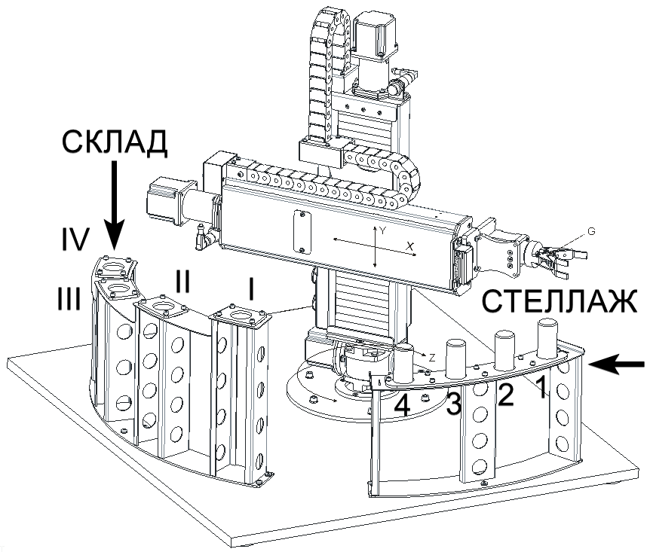

**Рис. 1. Схема робототехнического комплекса**

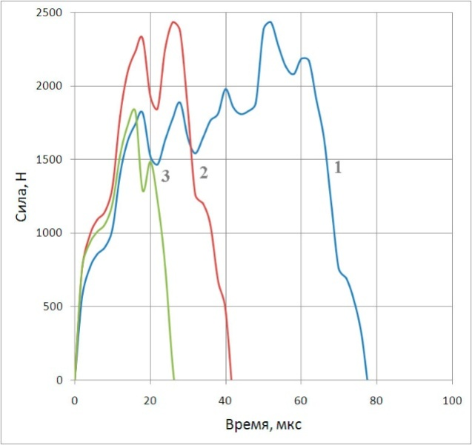

**Рис. 2. Зависимость силы удара иглы распылителя о седло**

**в форсунках с пружинным запиранием иглы от времени:**

1 – форсунка дизеля ЯМЗ-236 (*M*=25 г, *V*=2,2 м/с);

2 – форсунка дизеля КамАЗ-740 (*M*=11 г, *V*=2,8 м/с);

3 – форсунка дизеля ЯМЗ-658 (*M*=4 г, *V*=4 м/c)

**Приложение 3**

**Требования к материалам докладов**

**До 14 апреля 2025 года авторами, указавшими при регистрации на конференцию очную форму участия с докладом,** на почтовый адрес отдела молодежного научного сотрудничества: [mns@ystu.ru](mailto:mns@ystu.ru) **направляются материалы доклада:**

* тезисы доклада (объем не более 1,5 страниц).
* презентация доклада (объем не более 10 слайдов).

**Материалы докладов направляются только зарегистрированными авторами с почтового адреса, указанного при регистрации.**

При отправке материалов доклада тема письма указывается в формате:

*78 НТК ИвановВА_1_доклад*

*78 НТК ИвановВА_1_презентация*

*78 НТК ИвановВА_1_доклад_презентация*

Материалы доклада должны раскрывать: актуальность исследования (проекта, работы), научную новизну и практическую значимость; цели и задачи исследования (проекта, работы), применяемые методы исследования; полученные результаты исследования (проекта, работы), соответствующие поставленным целям и задачам; сведения об апробации результатов исследования (проекта, работы).

Обучающиеся (авторы докладов) и научные руководители несут ответственность за содержание представляемых материалов докладов, а также за ее соответствие требованиям к оформлению и срокам предоставления.

**Требования к оформлению тезисов доклада**

**Требования к объему** тезисов доклада: объем не более 1,5 страниц.

1. Тезисы доклада должны быть выполнены в текстовом редакторе MicrosoftWord.
2. Язык – русский.
3. Размер страницы – А4, ориентация листа – «книжная».
4. Поля страницы: 2 см со всех сторон.
5. Шрифт – «TimesNewRoman», размер – 12, одинарный интервал.
6. Название доклада печатается прописными буквами, шрифт – полужирный, выравнивание по центру.
7. Ниже через один интервал – фамилия и инициалы автора(ов) (выравнивание по центру)[4].
8. Ниже через один интервал: научный руководитель – фамилия и инициалы, должность, ученая степень и ученое звание (при наличии) (выравнивание по центру).
9. Ниже через один интервал – полное название организации (в именительном падеже, выравнивание по центру)[5]. Шрифт – «Times New Roman», размер – 11.
10. Ниже через один интервал – текст тезисов доклада, печатаемый через одинарный интервал, абзацный отступ – 1,25 см, выравнивание по ширине.

**Формулы** создаются стандартными средствами MicrosoftWord или MathType. Химические и экономические формулы выполняются прямым шрифтом, математические и физические – курсивом. Уравнения располагают по центру и нумеруют в круглых скобках по правому краю.

**Таблицы и иллюстрации** (рисунки, фотографии, диаграммы) размещают внутри текста и нумеруют, например Таблица 1, Рис. 1. Они должны иметь собственные заголовки, по центру относительно таблицы (сверху), рисунка (внизу). До и после таблиц и рисунков пропускается одна строка.

**Наличие списка литературы для тезисов доклада не является обязательным.**

Текст тезисов доклада предоставляется в электронном виде в формате MS Word с расширением *.doc,*docx или *.rtf. Наименование файла с текстом тезисов доклада включает фамилию и инициалы первого автора (докладчика), номер направления работы конференции («ФамилияИО_номер направления работы конференции») и слово «доклад».

Пример наименования файла – **ИвановВА_1_доклад.docx**

**Требования к оформлению презентации доклада**

**Требования к объему** презентации доклада: объем не более 10 слайдов.

Презентация должна быть подготовлена на основе тезисов доклада и включать:

1. Титульный лист, содержащий: тему доклада; сведения об авторах и научном руководителе; сведения о наименовании образовательной организации.
2. Сведения об актуальности исследования (проекта, работы), научной новизне, практической значимости исследования.
3. Сведения об основных этапах исследования (проекта, работы) и полученных результатах.
4. Сведения об апробации результатов исследования (проекта, работы), сведения о дальнейшем использовании полученных результатов, возможность масштабирования, тиражирования результатов.
5. Выводы по экспериментальному (практическому) этапу и в целом по работе.
6. Иные значимые сведения об исследовании (проекте, работе).
7. Заключительный слайд с контактными данными докладчика.

При оформлении презентаций рекомендуется использовать фирменный стиль образовательной организации, в которой обучается автор.

Фирменный стиль ЯГТУ: <https://www.ystu.ru/information/university/firmennyy-stil/>

**Включение доклада в программу конференции**

Экспертная оценка содержания материалов докладов и их соответствия установленным требованиям к оформлению осуществляется программным комитетом конференции.

Окончательное решение о включении докладов в программу конференции остается за Организационным комитетом конференции.

Организационный комитет конференции принимает решение о включении доклада в программу конференции при условии соблюдении автором доклада следующих требований:

* правильность оформления заявки на участие;
* соответствие материалов доклада (тезисов доклада и презентации доклада) требованиям к структуре и оформлению;
* наличие положительной рекомендации программного комитета о возможности включения доклада в программу конференции.

Организационный комитет конференции оставляет за собой право отклонить направленные в его адрес материалы доклада без объяснения причин.

1. Фамилии авторов статьи и научного руководителя должны быть размещены по центру и набраны жирными строчными буквами с первой прописной. Количество авторов (вместе с руководителем) не более 4.
2. Если авторы учатся или работают в разных организациях, то у фамилий авторов проставляются соответствующие цифровые сноски.
3. Статьи, оформленные без соблюдения вышеуказанных требований, к изданию не принимаются
4. Фамилии авторов статьи и научного руководителя должны быть размещены по центру и набраны жирными строчными буквами с первой прописной. Количество авторов (вместе с руководителем) не более 4.
5. Если авторы учатся или работают в разных организациях, то у фамилий авторов проставляются соответствующие цифровые сноски.